Программа предназначена для автоматического получения файлов Excel из входящих писем Яндекс.Почты и сохранения их в заданную папку на компьютере пользователя без необходимости постоянного ручного входа в почту.
Что делает программа:
1. Программа подключается к почтовому ящику Яндекс.Почты по протоколу IMAP.
2. Проверяет входящие письма по заданным критериям:
1) отправитель;
2) наличие ключевого слова (например: «выгрузка»).
Если найдено подходящее письмо:
1) ищется Excel-файл во вложениях;
2) либо ссылка на файл в тексте письма.
3. Найденный файл скачивается и сохраняется в выбранную папку (если файл с таким именем уже существует — он заменяется новой версией).
4. Письмо помечается как прочитанное.
5. Процесс повторяется по заданному интервалу.
Примечание:
1. Письмо должно приходить в папку «Входящие».
2. Файл должен быть в формате .xlsx или .xls.
3. Название файла должно содержать ключевое слово (например: «выгрузка»).
4. Допускается любое дополнение к названию (дата, номер, версия и т.д.).

Инструкция к эксплуатации:
Шаг 1: Создать пароль на вход в яндекс почту
Зайти в Яндекс ID
Безопасность → Пароли приложений
Создать → тип: Почта (IMAP)
Скопировать сгенерированный пароль

Важно! Это не пароль от почты. Это отдельный ключ только для скачивания отчётов. Его можно в любой момент отключить.
Шаг 2: Запустить файл YandexAutoDownloader.exe
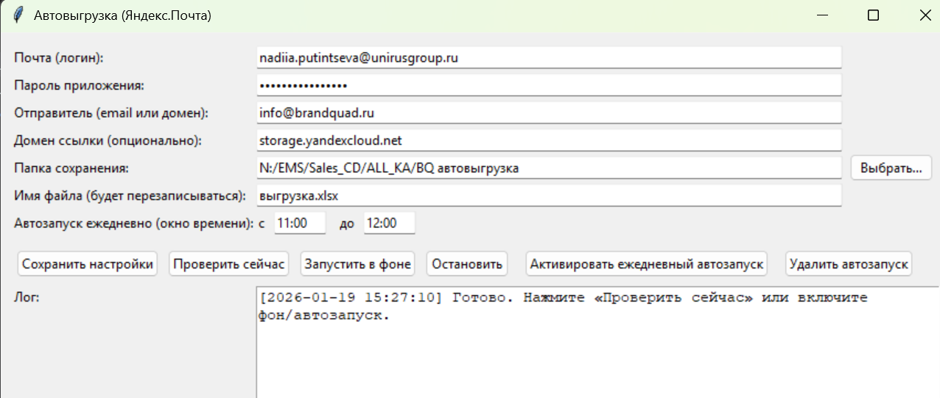
Шаг 3: Ввести данные:
почта (логин Яндекс) персонального носителя программы
пароль приложения Яндекс.Почты
отправитель (опционально) откуда должна осуществляться выгрузка: info@brandquad.ru
домен ссылки: storage.yandexcloud.net
путь для сохранения файлов: N:/EMS/Sales_CD/ALL_KA/BQ автовыгрузка
имя итогового файла: «выгрузка»
Шаг 4: Нажать «Сохранить настройки».
Шаг 5: Нажать «Активировать ежедневный автозапуск».

В результате:
В выбранной папке появляется актуальный файл выгрузки.
При следующем получении файл автоматически обновляется.
Пользователю не требуется вручную заходить в почту.
Примечание:
Для работы требуется интернет-соединение.
Почта должна поддерживать IMAP.
Не поддерживаются архивы (.zip, .rar).
Если файл защищён авторизацией по ссылке — загрузка невозможна.

Сопровождение для разработчика:
Структура файлов и папок:
Main.py - код программы
Dist\Main.exe - запуск программы
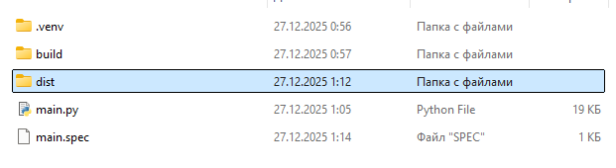
Язык: Python
GUI: Tkinter
Сборка: PyInstaller
Подключение к почте: imaplib
Работа с ссылками: requests
Конфигурация хранится локально (config.json).
Для отладки рекомендуется сборка --onedir --console.

